拾景园公租房项目情况简介
项目名称：拾景园
项目位置：北京市通州区台湖镇嘉创二路1号院
属地社区：北京市通州区台湖镇拾景园社区
产权单位：北京保障房中心有限公司
户型面积：
小套型零居：41.81-42.24㎡（1463.35-1478.4元）
中套型一居：51.16-52.75㎡（1790.6-1846.25元）
租金标准：35元/建筑平方米·月
配套情况：项目周边配套齐全，交通便利。项目周边主要公为986、637路、820路、通11路、北神树地铁站。项目周边有永辉超市、物美超市（次渠店），同时小区内配套建设了邮政便民超市，方便居民购买日常生活用品。项目周边拥有英才幼儿园、定海园幼儿园、银河湾小学、次渠中学等教育资源，方便适龄儿童入学。通州区第三医院距离项目有3.5公里，北京同仁医院亦庄园区距项目8公里，开车17分钟就能到达，为项目周边大型的三甲医院。项目同时设置了电动自行车充电桩，满足租户日常充电需求。

拾景园户型图
小套型
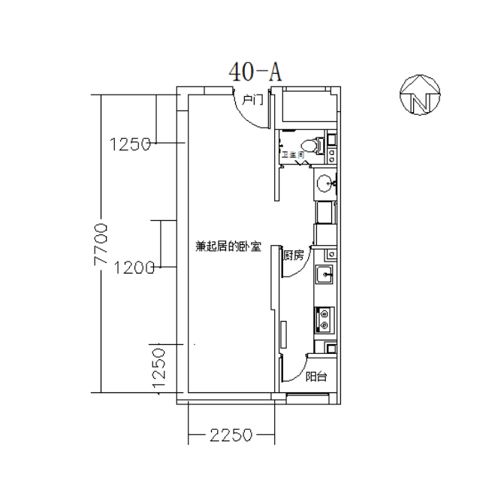
40-A户型
户型编号：40-A户型
居室：零室
建筑面积：41.81-42.24㎡
房屋朝向：东、南
租金标准：35元·平米/月
房屋租金：1463.35-1478.4元/月

拾景园户型图
中套型
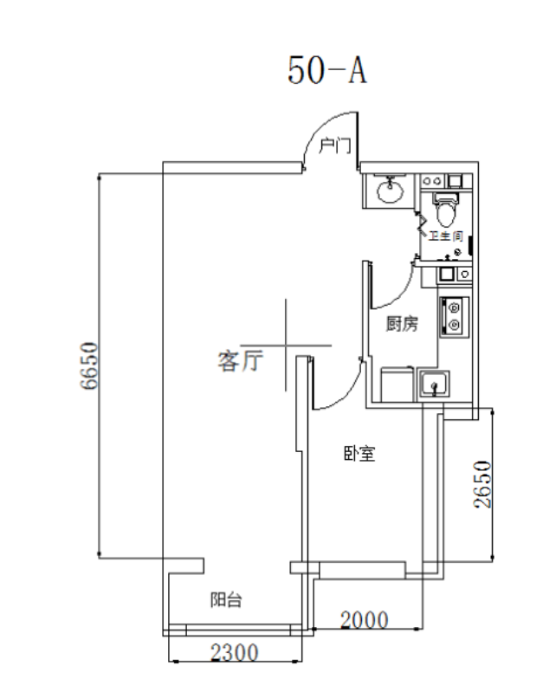
50-A户型
户型编号：50-A户型
居室：一居室
建筑面积：51.16-52.75㎡
房屋朝向：东、南、西、西北
租金标准：35元·平米/月
房屋租金：1790.6-1846.25元/月

拾景园户型图
中套型
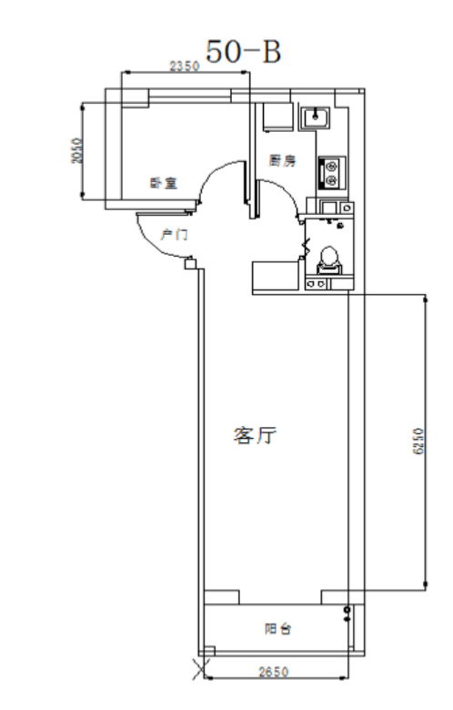
50-B户型
户型编号：50-B户型
居室：一居室
建筑面积：51.27-52.55㎡
房屋朝向：东西、南北
租金标准：35元·平米/月
房屋租金：1794.45-1839.25元/月

